Moji milí rarášci, posílám vám mnoho pozdravů a síly do těchto těžkých dnů, kdy se nemůžeme vidět. Užívejte si čas s maminkami, tatínky, babičkami a dědečky. Až se uvidíme, vše si budeme vyprávět. Zde máte krásné krátké pohádky a básničku.
Jarní pohádka
Sněženková víla byla jarní víla, která vládla všem sněženkám. Díky ní tyto jarní květinky zdobí zahrádky ještě před tím, než roztaje poslední sníh. Sněženková víla nosila krásné bílé šaty, ale přesto s nimi nebyla spokojená.
„Všechny ostatní jarní květinové víly mají šaty krásně barevné. Jen já musím nosit obyčejné bílé,“ vzdychala.
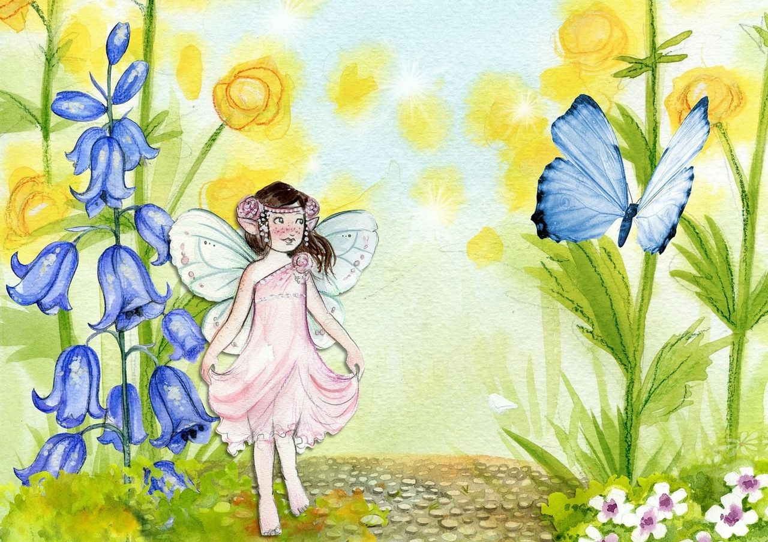
Marně se ji její kamarádky, Narcisková a Krokusová víla, snažily přesvědčit, že její šaty jsou nádherné.
„Žádná z nás nemá tak čisté a skvostné šaty jako ty. Jsou krásně bílé jako čerstvě napadaný sníh,“ ujišťovala ji Narcisková víla. „Jenže na sněhu vůbec nejsou vidět. Kdo si všimne sněženek, když sníh ještě neroztál?“ mračila se Sněženková víla. „To tvé žluté šaty na sněhu krásně září.“
„Ale tvoje šaty jsou tak půvabné. Bílé šaty mívají nevěsty a ty jsou vždy nádherné,“ přidala se Krokusová víla. „Tak si je vezmu, až se budu vdávat,“ dupla si nožkou Sněženková víla. „Teď chci mít šaty barevné jako máte vy.“
„Ale ty si nemůžeš šaty převléknout,“ vyděsily se ostatní víly. „Jsi Sněženková víla, pokud nebudeš jako sněženka vypadat, nemůžou sněženky na jaře kvést.“
Sněženkové víle to bylo jedno. Proč zrovna ona by měla mít nezajímavé bílé šatičky? Odlétla od svých kamarádek a začala se rozhlížet po nových šatech. Moc se jí líbí ty žluté, jako má víla Narciska. Dolétla mezi narcisky a domluvila se s nimi, že si od nich jedny šaty vypůjčí. Převlékla se a odlétla pryč.
Mezitím k narciskám dolétly její kamarádky a našly na zemi pohozené sněženkové šaty. Víly se lekly. Musí vílu Sněženku co nejdříve najít. Když nebude Sněženková víla ve svých šatech, zmizí sněženky ze všech zahrádek a trávníků.
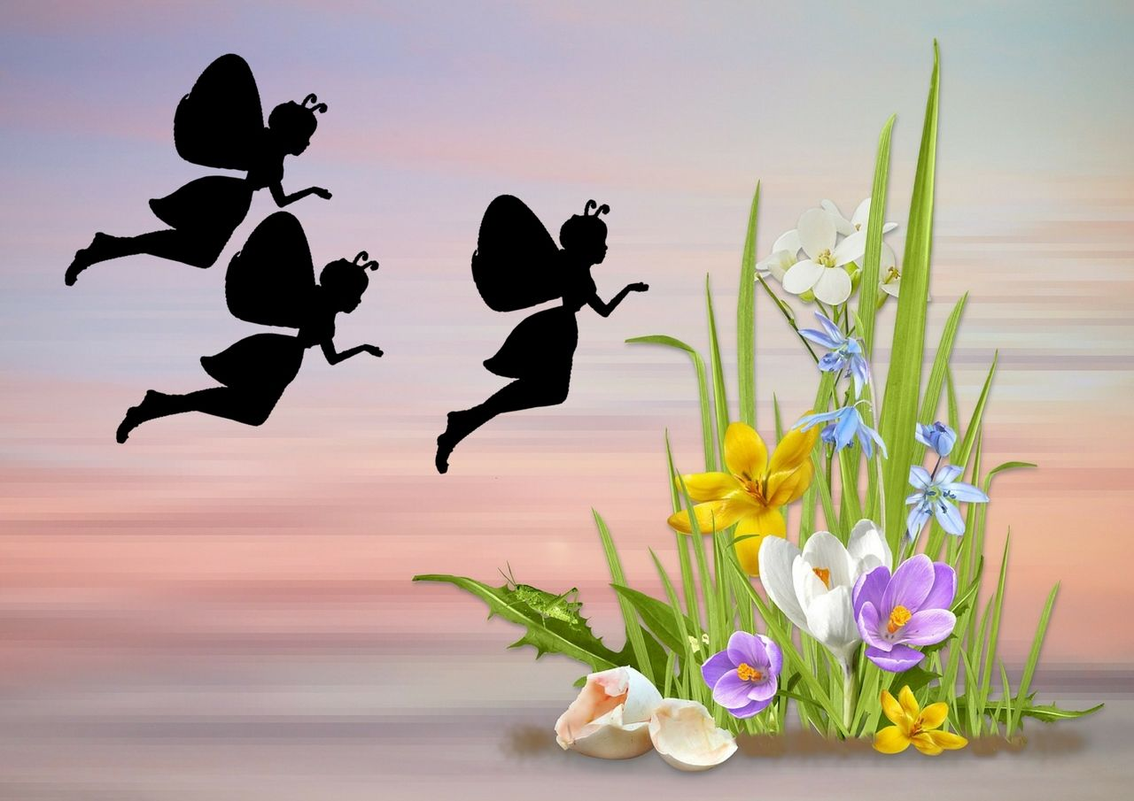
Rozlétly se každá jiným směrem. Víla Narciska k lesu, víla Krokuska k městu. Víla Narciska po cestě letěla kolem zahrádek. Zastavila se a rozhlédla. Ráno tu ještě kvetly sněženky. Teď už po nich nebylo ani památky. Všechny sněženky ze zahrádek zmizely.
Víla Krokuska letěla kolem školky. Děti se zrovna vracely z procházky a byly nějaké smutné. Paní učitelky kroutily hlavami. Vydaly se s dětmi na procházku prohlédnout si jarní kytičky, ale nenašly ani jednu sněženku. Vůbec neví, jak je to možné.
Krokusová víla se otočila a letěla k lesu. Takhle to nepůjde. Musí spojit síly a co nejdříve najít Sněženkovou vílu. Za chvilku dohnala vílu Narcisku. Pořád ještě zamyšleně koukala přes ploty zahrádek. Víla Krokuska jí řekla, co právě zjistila u školky.
Víly přemýšlely, co dál. Najednou uslyšely slabounký pláč. Vydaly se tím směrem a našly pod větvičkou keře plakat Sněženkovou vílu.
„Pročpak tady tak sedíš a pláčeš?“ pohladily ji po vláskách. Víla zvedla uplakaná očka a vzlykla: „Když já jsem tak chtěla mít krásné žluté šaty, jako máš ty, Narcisko. Jenže teď je mám a na žádné zahrádce už nekvete ani jedna sněženka. Co tomu řeknou ostatní květinové víly? A co tomu řeknou děti, když se budou chtít se svými rodiči podívat na sněženky a žádné nenajdou? Sněženky přece jsou tak krásné kytičky s květy bílými jako čerstvě napadaný sníh nebo jako půvabné šaty nevěsty. “
Víly se na sebe podívaly. „Takže už ti nevadí, že bys nosila obyčejné bílé šatičky?“
„Ale vůbec ne. Chtěla jsem zářivé šaty, jako máte vy dvě, ale vůbec jsem si neuvědomila, že bílá barva je také důležitá. A bez bílé barvy by žádná sněženka nebyla sněženkou.“
„No, naštěstí se to dá snadno vyřešit,“ usmála se Krokusová víla a vytáhla sněženkové šaty, které vzala s sebou.
„Vy jste mi je přinesly?“ rozzářila se Sněženková víla a hned se do svých šatů převlékla. Zatočila se dokola a vzlétla. Rozletěla se nad okolní zahrádky, trávníky i parky. Všude zase kvetly sněženky. A mezi narciskami, krokusy a ostatními kytičkami jim to náramně slušelo.

„O jarním sluníčku“
Vykouklo sluníčko za bílým obláčkem, který plul po modré obloze. Sluníčko se protáhlo, zamrkalo a usmálo se na svět. Letos nastal jarní čas nějak brzy, ale kytičky už vykukují z hlíny, ptáčci začínají zpívat, tak se sluníčko dalo do práce. Rozzářilo se na celou oblohu, zahnalo obláčky a začalo pomalu prohřívat zem. A jaro může začít. Další den však bylo pošmourné ráno plné mraků a sluníčku dalo moc práce najít aspoň skulinku a nakouknout na svět. Mraky měly však převahu, a tak sluníčko raději nabíralo síly, aby mraky přemohlo další den. A skutečně, další ráno se sluníčko plnou silou nadechlo, mraky se polekaly a na mnoha místech se potrhaly. Tak sluníčko s úsměvem posvítilo na nový den. Všimlo si, že ptáčků i kytiček zase trochu přibylo, objevilo se i několik berušek, které také zvědavě nahlédly, jestli už je dost teplo, aby se mohly proletět. A tak jaro pokračovalo. Brzy se všechno začalo zelenat, bzučely včelky a bylo stále tepleji. Sluníčko z jasné oblohy sledovalo, jak se mu práce daří a spokojeně se usmívalo, protože jaro je tu.

K našemu hledání prvních jarních kytiček se naučíme říkanku. Můžete ji doprovázet hrou na tělo a rytmizovat. Můžete zkusit určovat první hlásky ve slově (táta, sněženka, zima …).

Sněženka
František Hrubín

Táta včera na venku
našel první sněženku.
A vedle petrklíč,
zima už je pryč.

